 |  | CONSILIUL JUDEȚEAN CONSTANȚA  DIRECȚIA DE TURISM ȘI COORDONAREA INSTITUȚIILOR DE CULTURĂ SUBORDONATE | 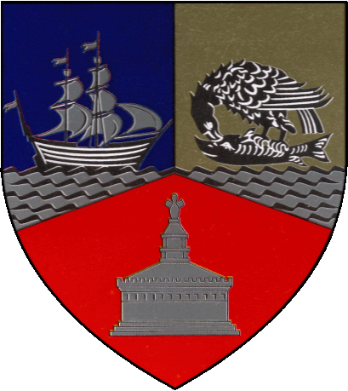
 | ● Tel.: +40-241.488.001 / Fax: +40341.733.140 ● e-mail: consjud@cjc.ro ●
Compartiment Coordonarea Instituțiilor de Cultură Subordonate
Nr. CJC 34275 / 08.11.2024

ANUNŢ PUBLIC

Consiliul Judeţean Constanţa anunţă suspendarea concursului de proiecte de management pentru Biblioteca Județeană ,,I.N.Roman” Constanța, programat în perioada 24 octombrie - 11 noiembrie 2024.
Suspendarea are loc din cauza unor vicii de procedură.
Datele de desfăşurare a concursului de proiecte de management urmează a fi anunţate ulterior prin aceleaşi mijloace de informare.



Bd.Tomis nr.51, Constanța, cod poștal 900725, website: www.cjc.ro

